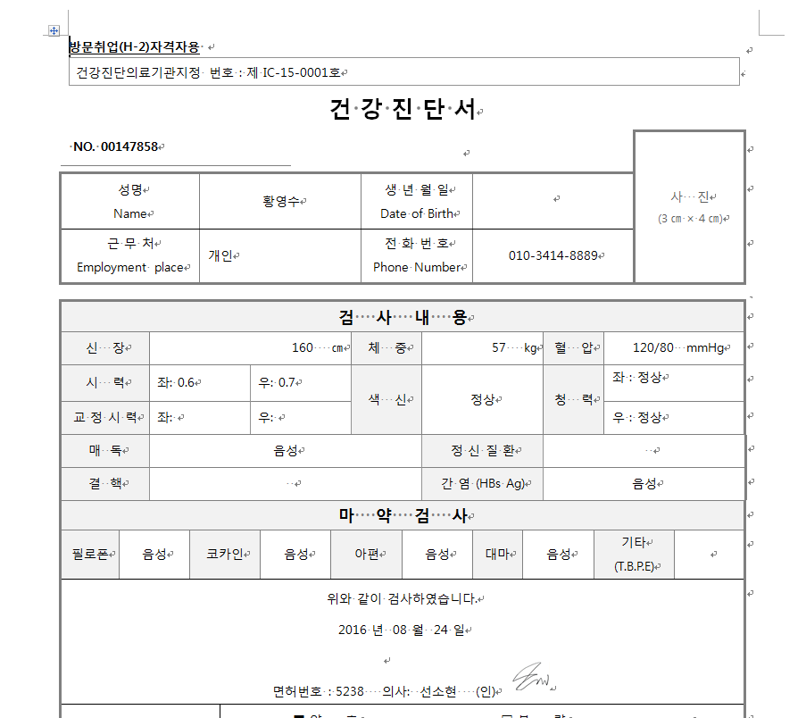

*방문취업(H2) 결과값이 안나옴

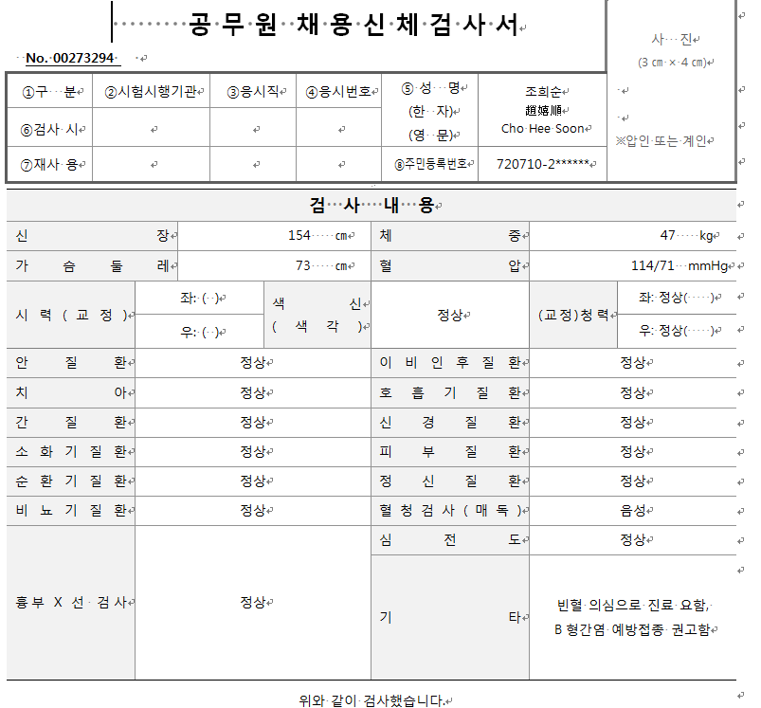
*공무원채용
*나안시력일 때 결과값이 교정시력칸에 나옴->예를들어 1.5 좌:( ) 이렇게 결과값이 나오게해주세요
*교정시력이면 결과값 안나옴-결과값이 ( )에 나오게 해주세요

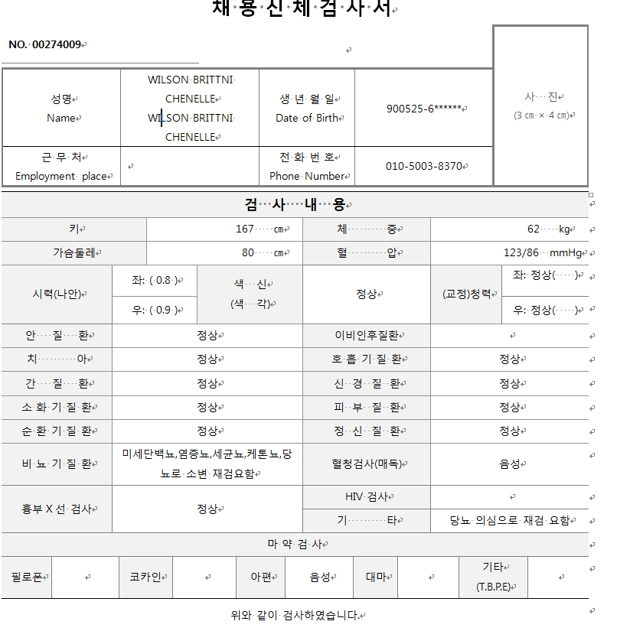
*외국인 채용검진 결과값이 안나옴

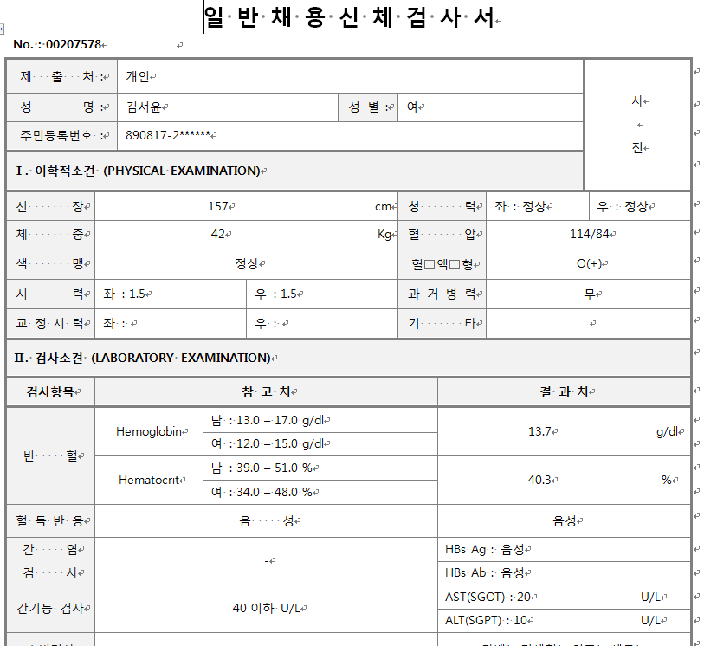

*일반채용 네모칸의 결과값이 가운데 정렬이 되게 해주세요

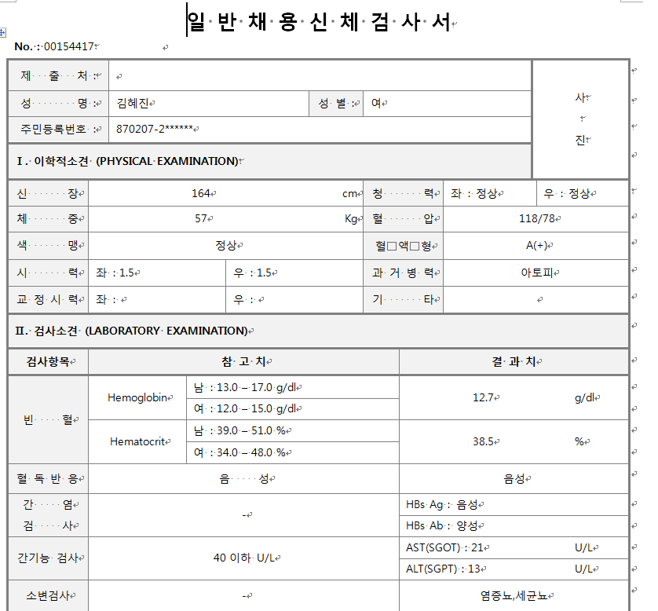

*본원채용진단서 네모칸의 결과값이 가운데 정렬로 나오게 해주세요

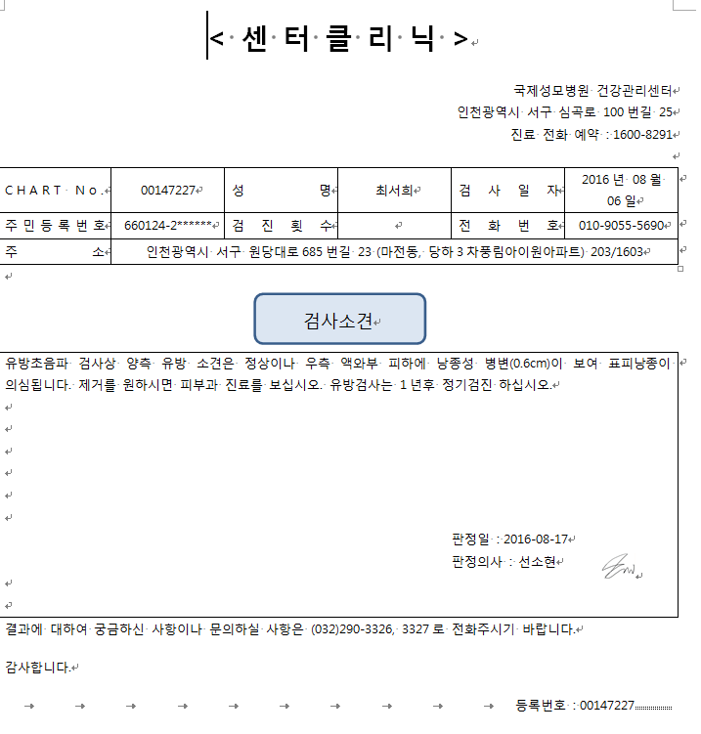

*센터클리닉
1.검사일자는 2016.08.06으로 나오게 해주세요

